

# Г О С У Д А Р С Т В Е Н Н Ы Й С Т А Н Д А Р Т

**С О Ю З А С С Р**

**ЛАМПЫ ЭЛЕКТРОННЫЕ МАЛОМОЩНЫЕ**

**МЕТОДЫ ИСПЫТАНИЙ НА ДОЛГОВЕЧНОСТЬ**

**ГОСТ 3839-70**

**Издание официальное**

**ИПК ИЗДАТЕЛЬСТВО СТАНДАРТОВ**

**БЗ 12-97**

**М о с к в а**

**УДК 621.385.019.3:006.354**

**Г О С У Д А Р С Т В Е Н Н Ы Й С Т А Н Д А Р Т С О Ю З А**

**Группа Э29**

**С С Р**

**ЛАМПЫ ЭЛЕКТРОННЫЕ МАЛОМОЩНЫЕ**

**Методы испытаний на долговечность**

Low-power electronic tubes. Test methods for life cucle

# ГОСТ

**3839**-**70**\* *

**Взамен ГОСТ 3839-47**

**Постановлением Комитета стандартов, мер и измерительных приборов при Совете Министров СССР от 27 мая 1970 г. № 803 срок введения установлен**

**с 01.01.71**

Настоящий стандарт распространяется на лампы электронные усилительные и выпрямитель­ ные мощностью, продолжительно выделяемой на аноде, до 25 Вт и устанавливает общие методы испытаний на долговечность усилительных ламп в статическом режиме, выпрямительных ламп в режиме выпрямления тока при нормальной и повышенной температурах окружающей среды, а также требования к испытательным установкам.

1. **РЕЖИМЫ ИСПЫТАНИЙ**
   1. Испытания на долговечность проводят в номинальном электрическом режиме, указанном в стандартах или в другой технической документации, утвержденной в установленном порядке, на лампы конкретных типов.
   2. Режим испытания на долговечность при нормальной температуре окружающей среды мо­ жет быть непрерывным или прерывистым, что должно быть оговорено в стандартах или в другой технической документации, утвержденной в установленном порядке, на лампы конкретных типов.

Испытания на долговечность при повышенной температуре окружающей среды проводят в непрерывном режиме.

* 1. При прерывистом режиме испытания все напряжения электродов (если иное не оговорено в стандартах или в другой технической документации, утвержденной в установленном порядке на лампы конкретных типов) подаются и снимаются периодически, соблюдая следующую циклич­ ность: 55 мин — включено, 5 мин — выключено.

В стандартах или в другой технической документации, утвержденной в утановленном порядке, на лампы конкретных типов может быть указана другая цикличность, но количество циклов в сутки устанавливают от 12 до 25, а количество рабочих часов — не менее 20 в сутки.

Заданная цикличность должна выдерживаться с точностью 10 % от длительности каждой части цикла.

* 1. При испытании на долговечность в прерывистом режиме должно соблюдаться условие

одновременности подачи и снятия напряжений на электродах.

В отдельных случаях допускается подача напряжений накала и управляющей сетки раньше остальных электродных напряжений. Время задержки включения напряжений должно оговаривать­ ся в стандартах или в другой технической документации, утвержденной в установленном порядке, на лампы конкретных типов.

* 1. Стабильность электрического режима в процессе испытания на долговечность должна быть следующей:

**Издание официальное Перепечатка воспрещена**

© ИПК Издательство стандартов, 1998

*\* Переиздание (май 1998 г.) с Изменением Ns 1, утвержденным в ноябре 1978 г. (ИУС 12—78)*

## С. 2 ГОСТ 3839-70

* отклонение напряжения на электродах постоянного и переменного тока от установленных значений, за исключением напряжения постоянного тока управляющей сетки, не должно быть более +5 %;
* отклонение напряжения постоянного тока управляющей сетки не должно быть более ±2 % (в отдельных случаях, оговоренных в стандартах или в другой технической документации, утвержден­ ной в установленном порядке, на лампы конкретных типов, это требование распространяется и на напряжение накала).
  1. При испытании в прерывистом режиме напряжения электродов ламп в момент включения и после включения режима испытания не должны превышать предельных значений, установленных в стандартах или в другой технической документации, утвержденной в установленном порядке, на лампы конкретных типов. При испытании ламп на долговечность при предельных напряжениях изменения установленных значений не должны превышать 20 %.

В стандартах или в другой технической документации, утвержденной в установленном поряд­ ке, на лампы конкретных типов могут быть оговорены другие значения изменения электродных напряжений при включении режима испытания.

**(Измененная редакция, Изм. № 1).**

* 1. Питание подогревателя ламп с катодом косвенного накала и кенотронов с катодом прямо­ го накала должно осуществляться напряжением переменного тока, а усилительных ламп с катодом прямого накала — напряжением постоянного тока, если иное не оговорено в стандартах или в другой технической документации, утвержденной в установленном порядке, на лампы конкретных типов.

При питании прямонакального катода усилительных ламп напряжением переменного тока напряжение смещения управляющей сетки должно быть установлено таким, чтобы среднее значе­ ние тока анода испытываемых ламп соответствовало среднему значению его при постоянном на­ пряжении на прямонакальном катоде.

* 1. Напряжение смещения управляющей сетки может быть фиксированным от отдельного источника, автоматическим за счет падения напряжения на резисторе в цепи катода или смешан­ ным.

Испытание на долговечность ламп с катодом косвенного накала предпочтительнее проводить с автоматическим напряжением смещения.

В отдельных случаях допускается одновременно с постоянным напряжением подавать перемен­ ное напряжение низкой частоты, что должно быть оговорено в стандартах или в другой технической документации, утвержденной в установленном порядке, на лампы конкретных типов.

* 1. В цепь управляющей сетки каждой лампы должен быть включен резистор, сопротивление которого задается режимом испытания на долговечность, указанным в стандартах или в другой технической документации, утвержденной в установленном порядке, на лампы конкретных типов. Падение напряжения на этих резисторах не учитывают.
  2. Напряжение между катодом и подогревателем при испытании на долговечность должно иметь отрицательную полярность (по отношению к катоду), а величина напряжения не должна превышать номинального значения напряжения анода, если иное не оговорено в стандартах или в другой технической документации, утвержденной в установленном порядке, на лампы конкретных типов.
  3. Испытания на долговечность проводят при нормальной температуре* окружающей среды (25+10 С°).

Испытания ламп на долговечность при повышенной температуре окружающей среды проводят

при одной из следующих температур: 70, 85, 100, 125, 155, 200 °С с точностью +%.

1. **МЕТОДЫ ИСПЫТАНИЙ**

2.L. Длительность испытаний на долговечность при нормальной и повышенной температуре окружающей среды, периодичность испытаний, метод отбора ламп, количество ламп должны соот­ ветствовать ГОСТ 7428—74 или другой технической документации, утвержденной в установленном порядке, на лампы конкретных типов

При необходимости допускается проводить испытания при температуре 15—45 °С.

## ГОСТ 3839-70 С. 3

Испытанию на долговечность подвергаются лампы, годные по электрическим параметрам ка­ тегории контрольных.

* 1. Параметры-критерии годности конкретных типов ламп при испытании на долговечность и их предельные значения должны быть указаны в стандартах или в другой технической документа­ ции, утвержденной в установленном порядке, на лампы конкретных типов.

Основными параметрами-критериями считаются:

а) крутизна характеристики и обратный ток управляющей сетки — для ламп усилителей на­ пряжения;

б) выходная мощность и обратный ток управляющей сетки — для ламп усилителей мощности;

в) анодный ток или крутизна характеристики и обратный ток управляющей сетки — для регулирующих ламп;

г) выпрямленный ток или вентильная прочность — для диодов и кенотронов.

* 1. В процессе испытания ламп на долговечность производят периодические измерения пара- метров-критериев.

При нормальной температуре окружающей среды измерения производят через 96, 192, 300, 500, 1000, 2000 и далее через каждые 1000 ч.

Измерения параметров-критериев при испытании на долговечность при повышенной темпе­ ратуре окружающей среды производят следующим образом:

* первое (на 0 ч) — при нормальной температуре окружающей среды;
* второе — через 0,5—2 ч после установления заданной температуры окружающей среды (в зависимости от мощности ламп и температуры испытания);
* последующие — через 96, 192, 300, 500 ч и далее через каждые 250 ч;
* заключительное — после окончания испытания при повышенной температуре окружающей среды и выдержки ламп при нормальной температуре окружающей среды не менее 2 ч.

Допускаемые отклонения измерения параметров в процессе испытания ламп на долговечность не должны быть более:

± 8 ч — при испытании до 96 ч;

±12 ч — при испытании от 96 до 192 ч вкл.;

±24 ч — при испытании свыше 192 ч.

При подсчете продолжительности испытания в прерывистом режиме не учитывается время, в течение которого на лампы не поданы напряжения, если оно не превышает 0,1 времени, на протя­ жении которого на лампы поданы все напряжения.

**(Измененная редакция, Изм. № 1),**

* 1. Измерения параметров-критериев при испытании на долговечность производят со снятием ламп с испытательных установок с последующим измерением параметров на специальных установ­ ках и непосредственно на испытательных установках.

При испытании на долговечность при повышенной температуре окружающей среды со сняти­ ем ламп измерение параметров-критериев проводят в измерительной установке после установления заданного электрического и температурного режимов.

* 1. Измерение параметров-критериев производят в соответствии с действующими стандарта­ ми на методы измерения этих параметров.

В процессе испытания на долговечность без снятия ламп допускается производить измерение параметров методами, обеспечивающими оценку годности ламп по заданным уровням параметров- критериев.

Если параметры-критерии достигли предельных значений, то оценка годности ламп должна производиться на измерительной установке.

* 1. В течение всего периода испытания ламп на долговечность должен осуществляться система­ тический контроль за режимами испытания, работоспособностью ламп и испытательных установок.
  2. На каждую партию ламп необходимо вести протокол испытания для записи результатов измерения параметров-критериев, контроля работоспособности ламп и режима испытания.
  3. В процессе испытания ламп допускается временно отключать напряжения для ремонта испытательной установки и снятия ламп на измерение. При перерыве в испытании более 7 сут составляют акт с указанием времени и причины перерыва. Акт прилагают к протоколу испытания.
  4. Если в процессе испытания было установлено, что у какой-либо лампы один из парамет­ ров-критериев вышел за пределы нормы или произошла потеря работоспособности в результате внутриламповых коротких замыканий, обрывов электродов или других повреждений, то лампа счи­ тается не выдержавшей испытания (т. е. получен отказ).

## С. 4 ГОСТ 3839-70

* 1. Индивидуальная долговечность лампы, не выдержавшей испытание, определяется време­ нем, прошедшим от начала испытания до середины интервала между последним измерением, име­ ющим положительный результат, и измерением, при котором впервые был получен отрицательный результат.

Если потеря работоспособности у лампы в процессе испытания установлена непосредственно на испытательной установке, то индивидуальная долговечность ее определяется временем, прошед­ шим от начала испытания до обнаружения отказа.

* 1. Оценку результатов испытания ламп на долговечность проводят по ГОСТ 7428—74 или по другой технической документации, утвержденной в установленном порядке, на лампы конкретных типов.

Лампы, случайно поврежденные при испытании (например, разбитые, с обломом вывода и т. д.), при оценке результатов считаются не выдержавшими испытание, если значения параметров- критериев этих ламп при предшествующем измерении находились на пределе норм.

Примечание. При необходимости допускается заменять случайно поврежденные лампы годными с последующим прохождением ими испытаний на заданную долговечность. В протоколе испытания должны быть указаны дата и причина замены лампы.

1. **ТРЕБОВАНИЯ К ИСПЫТАТЕЛЬНЫМ УСТАНОВКАМ**
   1. Испытательные установки, предназначенные для испытания ламп на долговечность при нормальной и повышенной температурах окружающей среды, должны соответствовать ГОСТ 19438.0—80 и требованиям настоящего стандарта.
   2. Цепи накала всех испытываемых ламп должны включаться параллельно.

Последовательное включение цепей накала допускается в отдельных случаях, указанных в стан­ дартах или в другой технической документации, утвержденной в установленном порядке, на лампы конкретных типов.

Подключение цепей накала может осуществляться к отдельным обмоткам трансформатора или к отдельным трансформаторам.

* 1. Подводка питания накала к ламповым панелям должна быть выполнена таким образом, чтобы при полной загрузке установки падение напряжения накала на участке от измерительного вольтметра до гнезд накала на любой ламповой панели не превышало 2,5 %.
  2. В цепях электродов каждой испытываемой лампы (или группы ламп) необходимо включать защитные или буферные элементы (например, реле, плавкие предохранители, резисторы, лампы накаливания или другие устройства), предохраняющие эти цепи и испытываемые лампы от случай­ ных перегрузок.

При использовании плавких предохранителей должна предусматриваться автоматическая сиг­ нализация их перегорания.

В испытательных установках необходимо предусматривать индивидуальные или групповые ус­ тройства для автоматического снятия электродных напряжений при аварийном отключении напря­ жения управляющей сетки, а также напряжения анода у многосеточных ламп.

**(Измененная редакция, Изм. № 1).**

* 1. При испытании ламп на долговечность должны предусматриваться меры, предупреждаю­ щие возникновение паразитной генерации испытываемых ламп.

Для обнаружения паразитной генерации могут применяться осциллографы, резонансные и гетеродинные волномеры и другие индикаторы.

* 1. Падение постоянного напряжения на буферных элементах, элементах индикации, элемен­ тах защиты и устройствах для устранения паразитной генерации не должно превышать более 5 % напряжения соответствующего электрода, а для цепи анода тетродов и пентодов — не более 10 % напряжения анода. Это падение напряжения не учитывается.
  2. В установках испытания ламп на долговечность рекомендуется устанавливать многопредель­ ные токовые приборы для индикации и контроля суммарного тока испытываемых ламп.
  3. Для обеспечения периодического контроля за правильностью режима испытания на каж­ дой позиции допускается применять различные системы сигнализации.

Падение напряжения в момент работы системы сигнализации не должно превышать более, чем это указано в п. 3.6.

* 1. В испытательных установках рекомендуется применять элементы, обеспечивающие измере­ ние параметров-критериев без снятия ламп с установок.

**(Измененная редакциия, Изм. № 1).**

## ГОСТ 3839-70 С. 5

* 1. Регулирующие устройства, предназначенные для установления электродных напряжений, должны выполняться так, чтобы наименьшее изменение напряжения при регулировке не превыша­ ло 0,5 % предела измерения электроизмерительного прибора.
  2. Для получения более плавной регулировки напряжения накала и устранения возможности значительного перекала ламп при неосторожной регулировке необходимо, чтобы на загруженной установке при введенных регулирующих приспособлениях в цепи накала максимальное значение напряжения трансформатора накала не превышало номинального значения напряжения накала испытываемых ламп более чем на 30 %.
  3. При испытании двойных ламп резисторы в цепях управляющих сеток рекомендуется под­ ключать для каждой системы в отдельности, то же самое относится и к резисторам в цепях катодов для создания автоматического смещения по управляющим сеткам, если системы имеют раздельные катоды.
  4. Подключение источника напряжения катод-подогреватель в установках испытания на дол­ говечность рекомендуется производить между общей точкой схемы и средней точкой трансформато­ ра накала.

Если напряжение катод-подогреватель в 10 и более раз выше напряжения накала, то подклю­ чение источника напряжения катод-подогреватель допускается производить между общей точкой схемы и одним из концов трансформатора накала.

* 1. Испытание диодов проводят по однополупериодной схеме выпрямления. В цепь анода каждой лампы включают нагрузочные резисторы, зашунтированные конденсаторами фильтра, и ограничительные резисторы с сопротивлением, эквивалентным сопротивлению анодных трансфор­ маторов в схеме применения.

Значения сопротивлений указываются в стандартах или в другой технической документации, утвержденной в установленном порядке, на лампы конкретных типов.

Анодные цепи всех ламп одной группы соединяются параллельно и питаются от одного транс­ форматора.

Диоды с катодом косвенного накала могут испытываться с нагрузкой в цепи катода. При этом между катодом и подогревателем прикладывается выпрямленное напряжение, которое необходимо учитывать при подаче напряжения катод-подогреватель.

* 1. Испытание двойных диодов проводят по однополупериодной схеме выпрямления. При этом аноды каждой системы и катоды, если они выполнены раздельно, соединяются вместе.

Примечание. В отдельных случаях, указанных в стандартах или в другой технической документации, утвержденной в установленном порядке, на лампы конкретных типов, испытание двойных кенотронов, пред­ назначенных для двухполупериодного выпрямления, допускается проводить по схеме двухполупериодного выпрямления. При этом асимметрия фазовых напряжений анодного трансформатора при холостом ходе не должна превышать ±5 %.

* 1. Примеры принципиальных электрических схем испытания ламп на долговечность для некоторых типов ламп приведены на черт. 1—12.

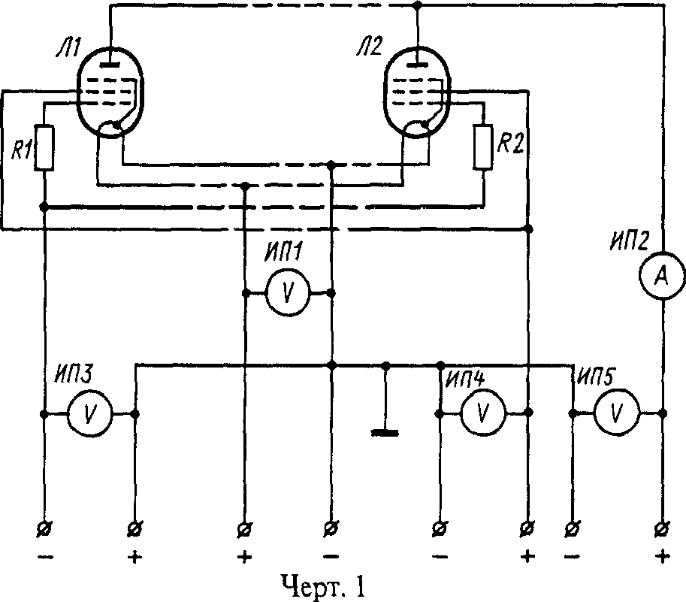**Принципиальная электрическая схема испытания пентодов с катодом прямого накала при питании накала постоянным током**

## С. 6 ГОСТ 3839-70

**Принципиальная электрическая схема испытания пентодов**

**с катодом прямого накала при питании накала переменным током**

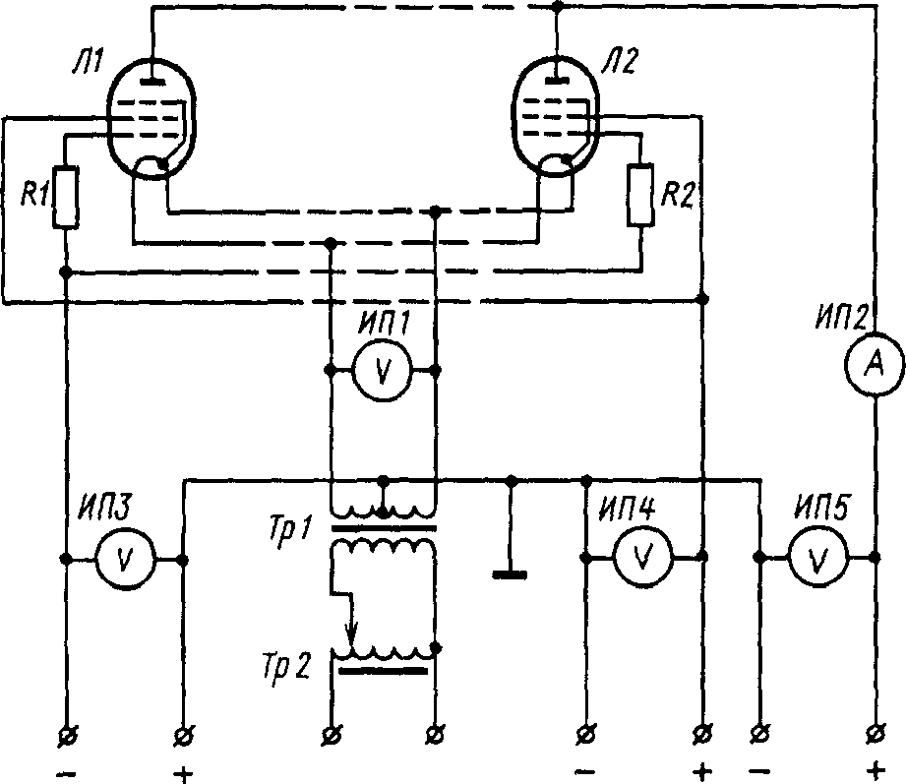

Черт 2

**Принципиальная схема испытания пентодов с**

**катодом косвенного накала при фиксирован- Принципиальная электрическая схема испытания ном и автоматическом смещении напряжения электронно-световых индикаторов**

**управляющей сетки**

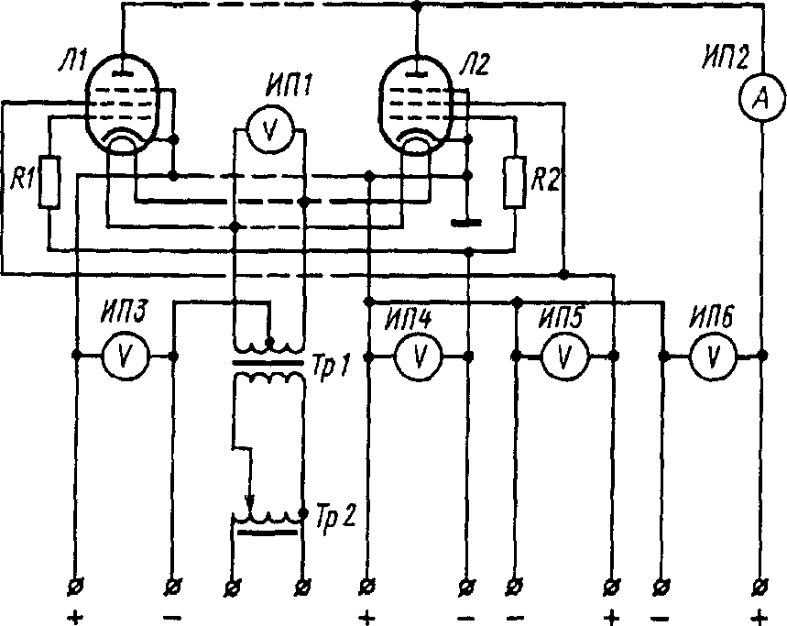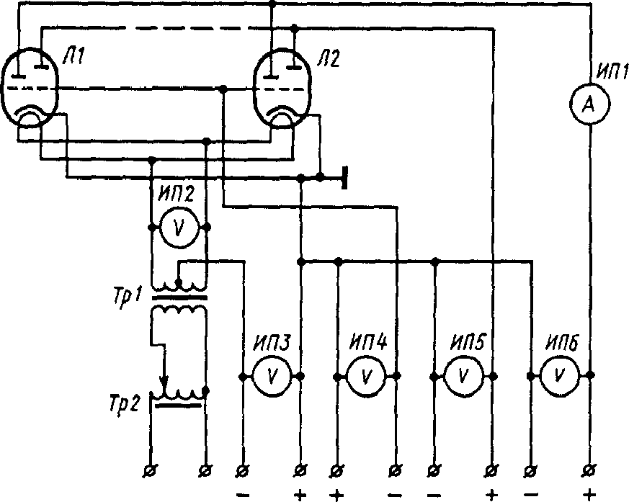

Черт 3 Черт 4

**+**

## ГОСТ 3839-70 С. 7

**Принципиальная электрическая схема испытания гептодов смесителей с катодом косвенного накала**

|  |  |  |  |  |  |  |  |  |  |  |  |  |
| --- | --- | --- | --- | --- | --- | --- | --- | --- | --- | --- | --- | --- |
| *Л1/Г.*  **т** | *щ* |  |  | *ИП1*  **[0** |  | | | | **IF** | **/И** | "Ф | |
|  |  |  |  |  |  | |  | |  |  |
|  |  |  |  |  |  | |  |  |
| **1**  *t*  **н** |  |  | |  |  |  |  | |  |  |  |
| *И(*  К!  *If* | *JJ*  *i* | **’** *Tpi*  *f i* | **'VYV'**  j L.  **r** *i* | *Tpi*  **i**  *i i*  **H** | *И!U*  **-0-**  **f * h** | **>**  **if i** | *ИП5*  **~0-**  **f j0**  **+** | **i >**  **+** | *ИП6*  **-**  **0-** | **» )**  *1 &* | *ИП7*  **-0-**  *f 0*  *+* |

Черт. 5

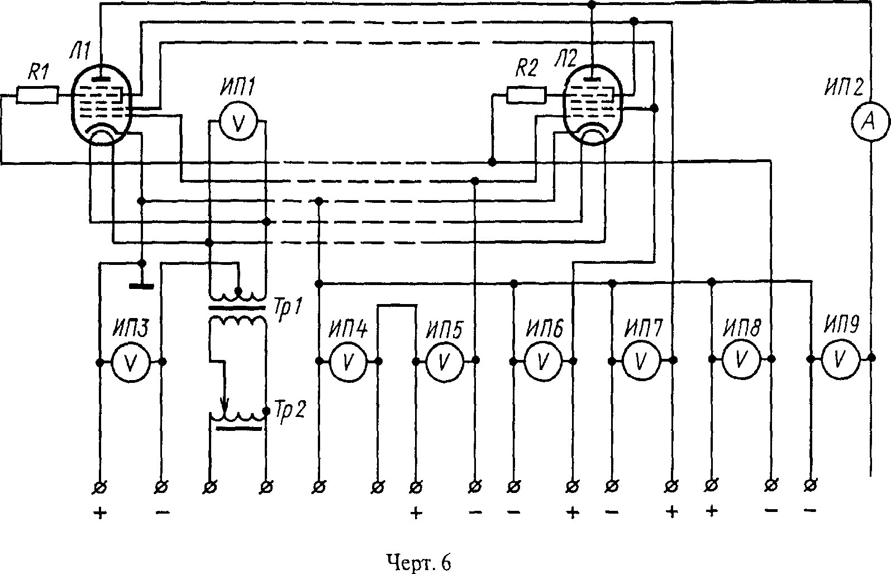**Принципиальная электрическая схема испытания гептодов преобразователей с катодом косвенного накала**

## С. 8 ГОСТ 3839-70

**Принципиальные электрические схемы испытания диодов для однополупериодного выпрямления с нагрузкой в цепи анода и катода**

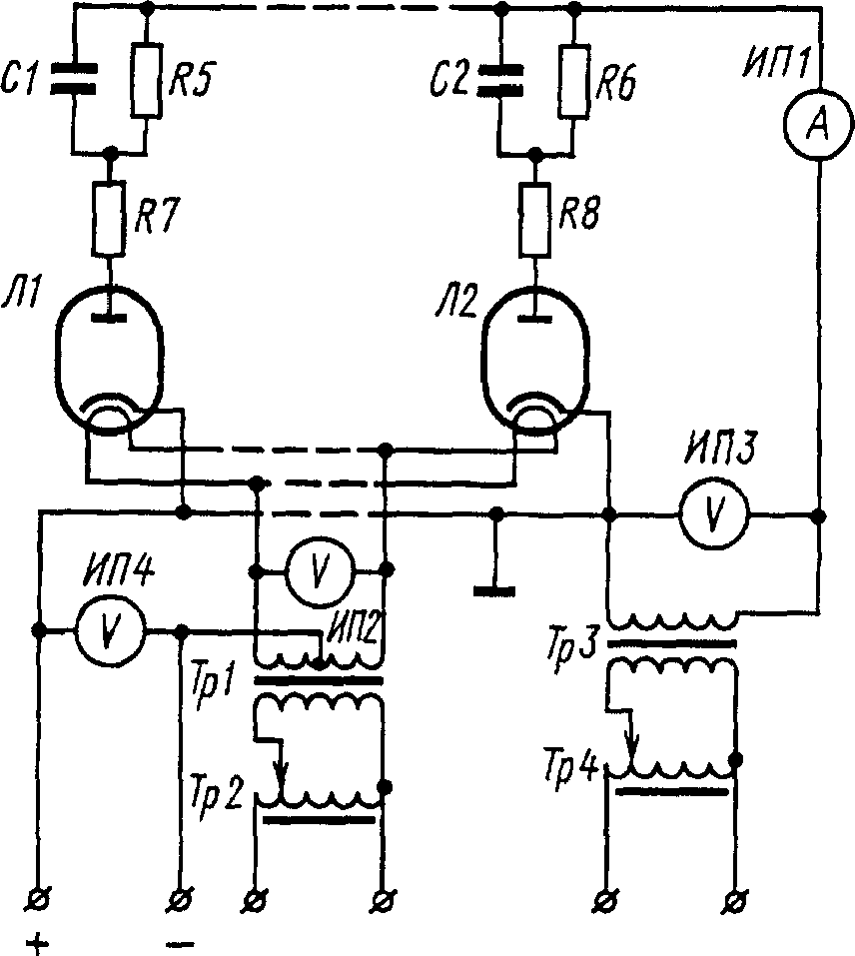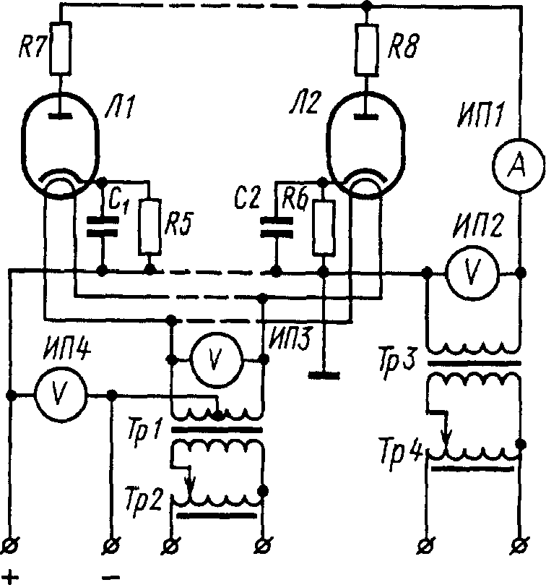

Черт. 7 Черт. 8

**Принципиальная электрическая схема испытания Принципиальная электрическая схема испытания двойных диодов для однополупериодного триодов с катодом косвенного накала и**

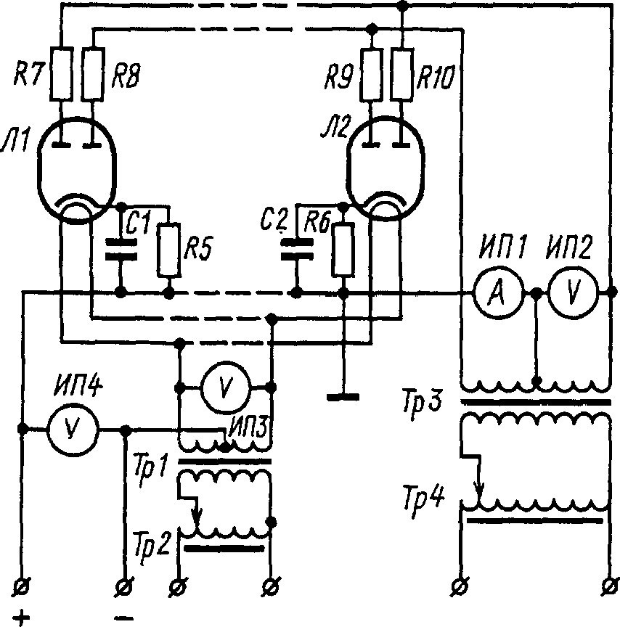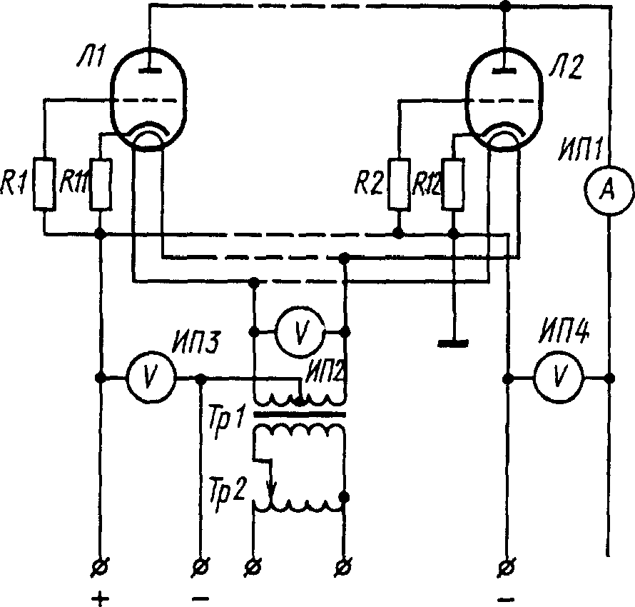**выпрямления с нагрузкой в цепи катода и анода автоматическим смешением напряжения управляющей сетки**

Черт. 9 Черт. 10

**■«а+**

## ГОСТ 3839-70 С. 9

**Принципиальные электрические схемы испытания двойных триодов с катодом косвенного накала и автоматическим смещением напряжения управляющей сетки**

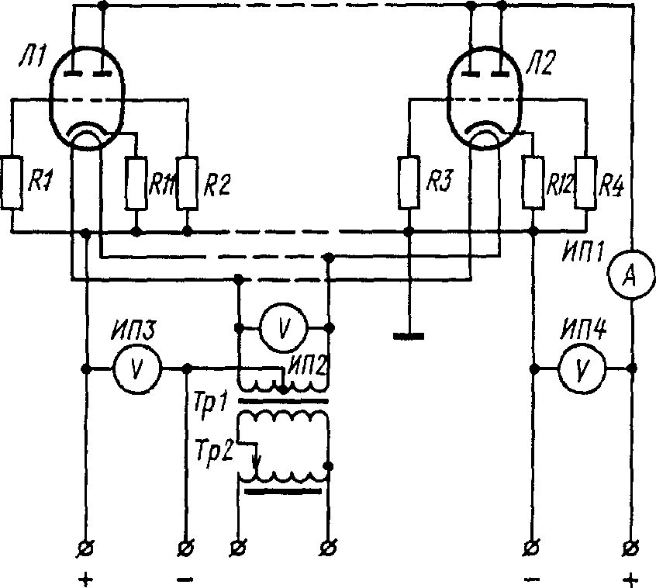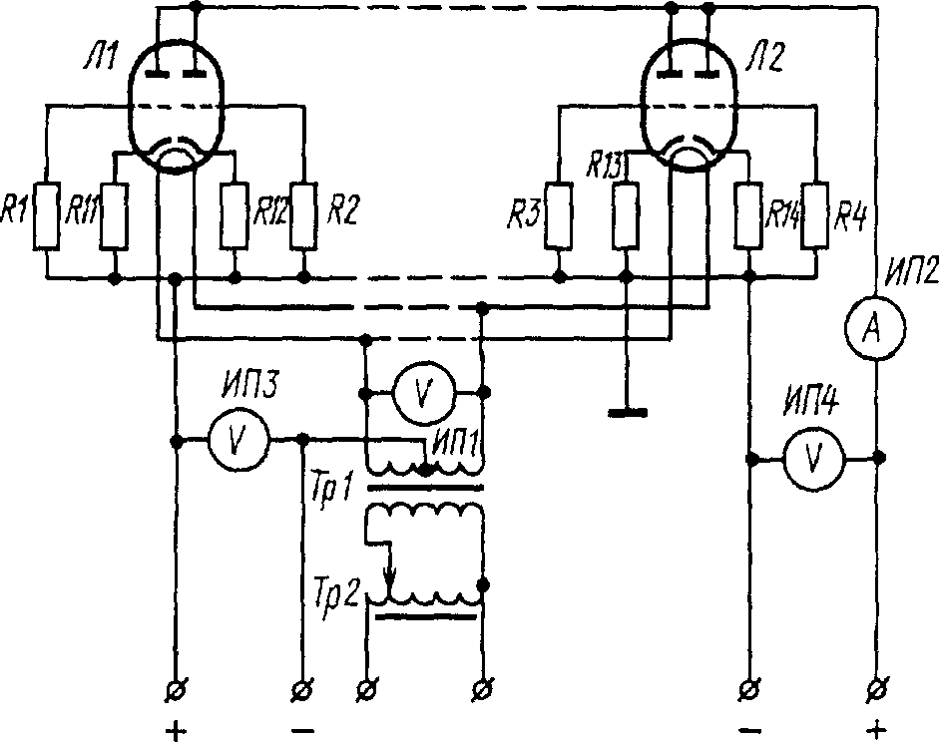

Черт. 11 Черт. 12

* 1. Основные элементы, входящие в электрические схемы, должны соответствовать требова­ ниям, приведенным в таблице.

|  |  |  |  |
| --- | --- | --- | --- |
| Наименование элементов схемы | Обозначение на схемах | Требование к элементам схемы | Допускаемое отклонение от номинала |
| Трансформатор накала | *Тр1* | Пункт 3.11 | — |
| Трансформаторы регулирующие | *Тр2, Тр4* | Пункт 3.10 | — |
| Трансформатор питания анода | *ТрЗ* | Пункт 3.6 | — |
| Электроизмерительные приборы | *ИП1—ИП9* | Пункты | — |
| Испытываемые лампы | *Л1.Л2* | 3.18-3.20 |  |
| Конденсаторы фильтра | *Cl, С2* | — | ±20 % |
| Резисторы в цепях управляющих и  дополнительных сеток | *R1—R4* |  | ±20 % |
| Резисторы нагрузки | *R5—R6* | — | ±5% |
| Резисторы ограничительные в цепи  анода диода | *R7-R10* | Пункт 3.14 | ±20 % |
| Резисторы в цепи катода для получе­ ния автоматического смещения | *R11-R14* | — | ±5% |

* 1. Электроизмерительные приборы в установках испытания на долговечность с измерением параметров, по которым устанавливается и контролируется режим испытаний лампы, должны со­ ответствовать требованиям ГОСТ 19438.0—80.

Электроизмерительные приборы в установках без измерения параметров должны быть следую­ щих классов:

а) приборы постоянного тока, по которым устанавливается и контролируется режим испыта­ ния ламп (постоянные напряжения электродов) — не ниже класса 1,0;

б) приборы постоянного тока, по которым контролируются постоянные составляющие токов электродов группы ламп или токи менее 100 мкА, — не ниже класса 4,0;

в) приборы переменного тока, по которым устанавливается и контролируется режим испыта­ ния ламп, — не ниже класса 1,5;

## С. 10 ГОСТ 3839-70

г) приборы переменного тока, по которым контролируются переменные составляющие токов группы ламп, — не ниже класса 4,0;

д) приборы, применяемые для установления режима испытания с напряжением свыше 1000 А, — не ниже класса 2,5.

* 1. Приборы, применяемые в установках для измерения и контроля тока и напряжения в цепях постоянного тока, должны быть преимущественно магнитоэлектрической системы, а в цепях переменного тока — электромагнитной системы.

В отдельных случаях, когда требуется прибор с высоким входным сопротивлением, допускает­ ся применять ламповые измерительные приборы не ниже класса 4,0.

* 1. При использовании приборов в качестве индикаторов и при контроле токов менее 100 мкА допускается производить отсчет контролируемой величины в начале шкалы электроизме­ рительного прибора.
  2. Питание испытательных установок может осуществляться от централизованных и авто­ номных источников.
  3. Источниками переменного напряжения могут являться сети переменного тока частоты 50 Гц с напряжением ПО, 127, 220, 380 В, а также специальные генераторы.

Коэффициент нелинейных искажений переменного напряжения, подаваемого на аноды дио­ дов при испытании их в выпрямительном режиме, не должен превышать 5 %.

* 1. Источниками постоянного тока для испытательных установок могут быть сети постоянно­ го тока или выпрямители, удовлетворяющие следующим требованиям:

а) коэффициент пульсации для источников напряжения управляющей сетки — не более 2 %, а для источников питания остальных цепей — не более 5 %;

б) внутреннее сопротивление источников напряжения, работающих в непрерывном режиме, должно быть таким, чтобы при изменении нагрузки на ±10 % напряжения накала и сеток, имею­ щих отрицательный потенциал, изменялись не более чем на ±10 %, а напряжения анода и сеток с положительным потенциалом — не более чем на ±20 %;

в) внутреннее сопротивление источников напряжения, работающих в прерывистом режиме, должно быть таким, чтобы в момент включения режима испытания, при полной нагрузке установ­ ки, напряжения источников изменялись не более, чем это указано в п. 1.6, если в стандартах или другой технической документации, утвержденной в установленном порядке, на лампы конкретных типов не оговорены другие требования;

г) внутреннее сопротивление источников напряжения, предназначенных для питания несколь­ ких испытательных установок, должно быть таким, чтобы при отключении одной из установок изменения напряжений на других установках не превышали 20 %.

* 1. При испытании диодов в выпрямительном режиме анодный трансформатор должен быть выбран так, чтобы падение напряжения на трансформаторе от холостого хода до полной нагрузки, определяемой числом включенных ламп, не превышало 10 %.
  2. Конструкция установки испытания на долговечность (при нормальной температуре окру­ жающей среды) и размещение ламп на ней должны быть выполнены таким образом, чтобы темпе­ ратура воздуха, измеренная между лампами на уровне средней части анода, не превышала 45 °С.

Для снижения температуры окружающей среды применяют принудительную циркуляцию воз­ духа, при этом температура окружающей среды должна быть не ниже 15 °С.

* 1. Для проведения испытаний на долговечность при повышенной температуре окружающей среды конструкция камеры должна обеспечивать в рабочей зоне камеры, где размещаются лампы, заданную температуру с точностью, указанной в п. 1.11, Контроль равномерности распределения температуры должен осуществляться не менее чем в четырех точках.

Для выравнивания температуры в камере может применяться устройство для перемешивания воздуха, не приводящее к заметному снижению температуры баллона испытываемых ламп.

* 1. Камеру тепла рекомендуется конструировать таким образом, чтобы испытываемые лампы не подвергались воздействию прямого излучения нагревательных элементов.

3.28 Лампы в камере размещают равномерно на расстоянии не менее 5 см между баллонами ламп и от стенок камеры. Контроль температуры должен производиться на расстоянии 5—7 см от ламп на уровне средней части анода.

* 1. Рекомендуется осуществлять форсированный выход камеры на заданный температурный режим, но при этом скорость нарастания температуры не должна превышать 5 °С в минуту.
  2. В установке испытания при повышенной температуре необходимо предусматривать сигна­ лизацию нарушения теплового режима испытания и аварийную защиту ламп от перегрева.

Редактор *Р. Г. Говердовская* Технический редактор Я. *С. Гришанова* Корректор *С. И. Фирсова*

Компьютерная верстка *В. И. Матюшенко*

Изд. лиц. № 021007 от 10.08.95. Сдано в набор 26.05.98. Подписано в печать 25.06.98. Уел. печ. л. 1,40. Уч.-изд. л. 1,18.

Тираж 127 экз. С 745. Зак. 1106

ИПК Издательство стандартов, 107076, Москва, Колодезный пер., 14.

Набрано в Калужской типографии стандартов на ПЭВМ. Калужская типография стандартов, ул. Московская, 256.

ПЛР № 040138